ICS 67.080.10
B 66
团 体 标 准

T/CAI 1xx-2022
地理标志产品 乐东腰果
Product of geographical indication - Ledong cashew
（征求意见稿）

2022-XX-XX 发布 2022-XX-XX 实施

中国农业国际合作促进会 发 布

前 言
本文件按照GB/T 1.1—2020《标准化工作导则 第1部分：标准化文件的结构和起草规则》的规定起草。
请注意本文件的某些内容可能涉及专利。本文件的发布机构不承担识别专利的责任。
本文件由乐东黎族自治县热作办公室提出。
本文件由中国农业国际合作促进会归口。
本文件起草单位：乐东黎族自治县热作办公室……
本文件主要起草人：

地理标志产品 乐东腰果

范围
本文件规定了地理标志产品乐东腰果的术语和定义、保护范围、自然环境、要求、检验方法、检验规则、标识、包装、运输及贮存要求。
本文件适用于地理标志产品乐东生腰果仁。

规范性引用文件
下列文件对于本文件的应用是必不可少的。凡是注日期的引用文件，仅所注日期的版本适用于本文件。凡是不注日期的引用文件，其最新版本（包括所有的修改单）适用于本文件。
GB 2762 食品安全国家标准 食品中污染物限量
GB 2763 食品安全国家标准 食品中农药最大残留限量
GB 5009.3 食品安全国家标准 食品中水分的测定
GB 5009.5 食品安全国家标准 食品中蛋白质的测定
GB 5009.6 食品安全国家标准 食品中脂肪的测定
GB 5009.8 食品安全国家标准 食品中果糖、葡萄糖、蔗糖、麦芽糖、乳糖的测定
GB 5491 粮食、油料检验抽样、分样法
GB 7718 食品安全国家标准 预包装食品标签通则
GB/T 17924 地理标志产品标准通用要求
GB/T 34343 农产品物流包装容器通用技术要求
NY/T 486 腰果

术语和定义
下列术语和定义适用于本标准。

乐东腰果 Ledong cashew
在地理标志产品乐东腰果保护区域范围内种植，产品质量符合本标准要求的腰果。

壳腰果 cashew nut
腰果成熟的果实除去果梨部分，再经干燥、分级除杂所得的坚果。

果梨 cashew apple
腰果果实的一部分,是由花托膨大发育而成的梨形假果，位于壳腰果之上。

果仁比 the ratio between nut and kernel
坚果果仁的质量与总坚果的质量的比值。

地理标志产品保护范围
乐东腰果保护范围为海南省乐东黎族自治县所辖行政区域，包括抱由镇、万冲镇、大安镇、志仲镇、千家镇、力所镇、利国镇、黄流镇、佛罗镇、尖峰镇及莺歌海镇共11个镇。地理坐标为∶北纬18°24'～18°58'，东经 108°39'～109°24'。应遵照附录A的规定。

自然环境

地理特征
乐东县地势北高南低，背山面海，东、北、西三面环山，中部和东北部及昌化江沿江两岸为宽广的丘陵盆地，西南部为海拔 50m以下的滨海平原和台地，低平开阔，西南部向南海尚敞开，犹如一个大马蹄形，地域土壤为地带性砖红壤，土地肥沃，有机质含量≥2.3%。

气候特征
该地域属热带季风气候区，具有热量丰富、雨量充沛、蒸发量大、季 风变化明显的特点。境内月平均气温 23.2~25.2℃，年太阳辐射能量120~140kcal/cm，年平均日照时数2100~2600h，年降水量800~1600mm，年积温8500~9200℃。

要求

品种
选择高产、抗病性强的本地优良腰果品种。

栽培管理

苗木培育
选择优良母树，采充分成熟种子，晒3d~4d，放在通风干燥处，于雨季进行大田直播。播前，进行水选，淘汰上浮种子后浸水24h，播种，果蒂向上，发芽较快；或采用无性繁殖有嫁接、压条、插条等方法。

栽植时间
每年2~4月或者10~11月进行。

栽植密度
采取8m×8m正方形种植，每公顷植156株。肥沃地可9m×9m正方形或三角形种植，每公顷植123株。

保土
幼树根圈每年除草2~4次，最好盖草保水，行间种短期作物或绿肥，如花生、甘薯、扁豆、毛蔓豆、大翼豆等。

施肥
以施有机肥为主，每株施堆肥或绿肥20kg~40kg，1~2龄树每年施尿素0.2kg~0.5kg，3~5龄施1kg，6龄以上施1kg~2kg，此后每年每株加施过磷酸钙1kg，有机肥10~15kg。实生成龄结果树，每株施尿素1.5kg，过磷酸钙0.5kg，氯化钾0.5kg。

整形修剪
幼龄树以轻剪多留为原则，剪去徒长枝、丛生枝和过分密集的枝条，使枝条分布匀称、疏密适度。使通风透光，减少病虫害，对于结果少的老、弱树可实行重剪或截大枝，然后施重肥复壮，使之恢复结果能力。

采摘管理
开花后50天左右开始收获，收获期2~3个月，坚果外皮由绿变灰褐色或灰白色，果梨开始变红或变黄时，坚果已成熟，可以摘收，坚果晒3~4天，包装贮藏。

感官指标
感官指标应符合表1的规定。
表1 感官指标

项 目 | 指标
果面 | 果壳坚硬光滑，种皮薄且易脱落，无杂质
色泽 | 乳白色，肉质细腻清脆，无黑黄斑点
果形 | 果形完整，呈肾形，果仁个大饱满，长约2.5cm,宽1.9cm~2.9cm
缺陷果 | 未成熟果、轻微虫害果、破损果等存在缺陷果

理化指标
理化指标应符合表2的规定。
表2 理化指标

项 目 | 指标
蛋白质/% ≥ | 21
总糖/% ≤ | 25
脂肪/% ≥ | 47
水分/% ＜ | 6
果仁比/% ≥ | 26

食品安全指标
应符合 GB 2762、GB 2763 的要求。

检验方法

感官检验
在自然光线下，凭感官检验色泽、滋味、果面和果形，用精度为0.1g的天平测量果实的重量，用刻度为0.1mm的卡尺测量长宽。

理化检验

蛋白质
测定按GB 5009.5 的的测定方法执行。

总糖
按照GB 5009.8规定方法执行。

脂肪
按照GB 5009.6规定方法执行

水分
按照GB 5009.3规定方法执行

果仁比
按照NY/T 486规定方法执行

食品安全指标
应符合GB 2762、GB 2763 的规定。

检验规则

组批
以同一产地、同一品种、同一批采收的壳腰果作为一个检验批次。

抽样
按GB 5491的规定执行。

型式检验
型式检验项目为本文件6.3~6.5条规定的全部要求，有下列情形之一者应进行例行检验：
- 每年采摘初期；
- 因人为或自然因素使生产环境发生较大变化时；
- 交收检验差异较大时；
- 国家质量监督机构或主管部门提出例行检验要求时。

交收检验
交收前应进行感官要求检验。

判定规则
经检验符合感官要求、理化指标、食品安全要求的判定该批次产品合格，否则为不合格。

标识、标志、包装、运输、贮存

标识、标志
产品包装标识符合GB/T 17924的规定，地理标志专用标志应符合《地理标志专用标志使用管理办法（试行）》规定。

包装
产品包装应符合GB/T 34343 的规定，包装材料应符合食品安全国家标准的相关规定。

运输
运输工具应清洁、卫生、干燥、无其他污染物；运输过程中应具有防雨、防潮设施，不得与有毒、有害、有异味的物品混运，装卸时应轻拿轻放。

贮存
包装后的壳腰果可堆垛于通风、干燥的仓库中，堆放要留有通道，下面要有木板垫底。仓库堆放注意防虫、防鼠，并不得超过8个月。

附 录 A
（规范性附录）
乐东腰果地理标志产品保护范围

乐东腰果地理标志产品的保护范围见图 A.1。

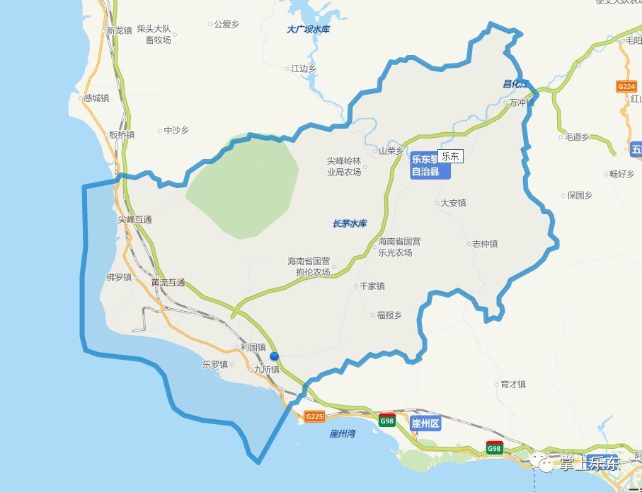

注：乐东腰果保护范围为海南省乐东黎族自治县所辖行政区域，包括抱由镇、万冲镇、大安镇、志仲镇、千家镇、力所镇、利国镇、黄流镇、佛罗镇、尖峰镇及莺歌海镇共11个镇。地理坐标为∶北纬18°24'～18°58'，东经 108°39'～109°24'。
图 A.1 乐东腰果地理标志产品保护范围

